Электронный образовательный маршрут для организации совместной деятельности детей и родителей в сети интернет
«Герои живут, пока жива память о них!»
Разработчики образовательного
маршрута воспитатели:
Степнова Е.А., Иваева Е.И.
Уважаемые родители!
Предлагаем вашему вниманию образовательный маршрут, который позволит вам в домашних условиях расширить и закрепить знания детей о Великой Отечественной войне.
9 мая 1945 года произошло самое важное событие в истории нашей страны – победа в Великой Отечественной войне! Наш народ одержал величайшую победу в истории всего человечества! Благодаря мужеству и отваге каждого участника тех событий мир был избавлен от фашизма, наша страна осталась свободной, а народ – единым!
Поэтому мы, взрослые, должны сделать так, чтобы наши дети уже в дошкольном возрасте знали и помнили подвиг нашего народа, радостные и трагичные страницы нашей истории, и не повторяли ошибок прошлого.
Предлагаем воспользоваться материалами данного маршрута для воспитания любви к Родине, интереса к истории своей страны, подвига своего народа.
Цель:
Воспитание патриотизма у старших дошкольников, чувства гордости за подвиг нашего народа в Великой Отечественной войне.

Задачи:
- Формировать гражданскую позицию, чувство любви к Родине и осуществлять работу по патриотическому воспитанию дошкольников.
- Расширять и систематизировать знания детей о Великой отечественной войне.
- Сохранять трепетное отношение к празднику Победы, уважение к заслугам и подвигам воинов Великой Отечественной войны.
- Дать представление о значении победы нашего народа в Великой Отечественной войне; познакомить с историческими фактами военных лет;
- Обогащать и развивать словарный запас детей, познакомить с произведениями художественной литературы и музыки военных лет;
- Воспитывать в детях бережное отношение к семейным фотографиям и наградам, уважительное отношение к старшему поколению.

План маршрута:
Шаг 1. «Они сражались за Родину»
Шаг 2. «Оружие Победы»
Шаг 3. «Дети и война»
Шаг 4. «Награды Победы»
Шаг 5. «Вещи войны»
Шаг 6. «Помощь тыла»
Шаг 7. «Парад Победы»
Содержание маршрута:
Шаг 1. «Они сражались за Родину»
Начните данный маршрут с рассказа об известных и значимых событиях войны. С помощью этого рассказа, вы в доступной для ребенка форме расскажите о войне. Ребенка важно просветить, а не напугать. В нем представлена хронология основных событий ВОВ.

Алексеев «Победа будет за нами!» читать рассказ

kladraz.ru›Праздники›День Победы›aleksev-pobeda-budet-za
…

Чтобы прослушать рассказ, перейдите:

Победа будет за нами — Сергей Алексеев — читает...
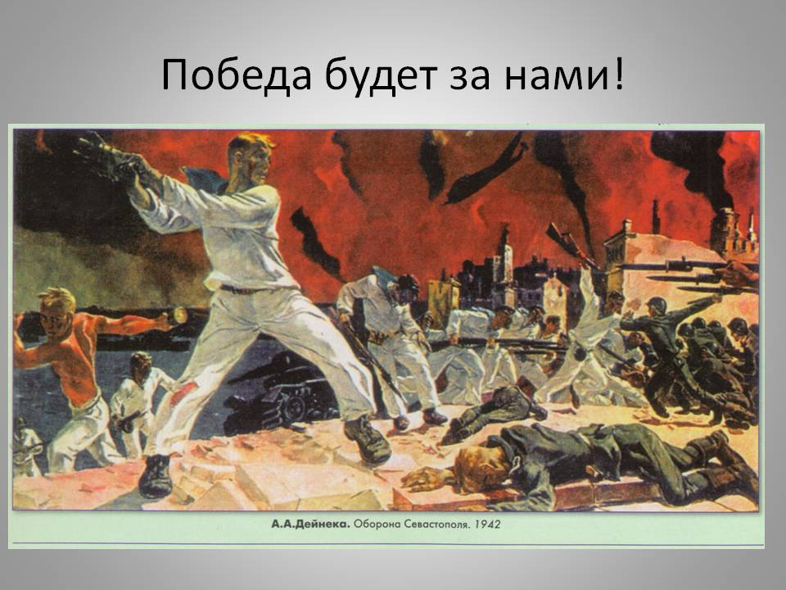
youtube.com›watch?v=N1fafTtV8g0

Обсудите рассказ с ребенком.
Задайте вопросы.
Шаг 2. «Оружие Победы»
Чтобы одолеть сильного врага, необходимо было хорошо вооружить наши войска. Расскажите о военной технике и вооружении тех лет. Танк Т-34 - лучший среди танков тех героических лет. Высокая скорость и замечательные боевые характеристики сделали его самым массовым советским танком. Он сыграл решающую роль в победе. А бронетранспортеры были хорошей и надежной опорой для пехоты. На них доставлялись снаряды на поле боя. Вывозили раненых под непрерывным огнем врага. Не только танки и бронетранспортеры принимали участие в боях. Таким же легендарным стало артиллерийское орудие, которое солдаты ласково называли «сорокапяткой». Эта противотанковая пушка также была самым массовым орудием войны. Укороченные пушки назывались гаубицами, чаще всего их использовали при взятии городов, для крушения вражеских укреплений. Они были более легкими и дальнобойными, их устанавливали на гусеничные машины, поэтому они могли хорошо маневрировать во время боя. В самом начале войны советские конструкторы создали боевую ракету - реактивный снаряд для знаменитого миномета «Катюша». «Катюша» стреляла реактивными снарядами по рельсовым направляющим, а дальность ее стрельбы составляла 8 км. Расскажите о военной авиации. Штурмовик ИЛ-2 атаковал с воздуха не только живую силу, но и различную военную технику противника. А у бомбардировщика Пе-2 на бору находились 4 пулемета и до 1000 кг бомб. Эти самолеты участвовали в сражениях на всех фронтах.
Вопросы для закрепления. Какие виды военной техники вы знаете? Что такое тяжелая военная техника? Что такое артиллерия? Какими снарядами стреляла «Катюша»? Чем различаются между собой виды огнестрельного оружия? (Размером, назначением, дальностью боя, калибром патрона, видом боеприпаса, поражающей силой).
Слова для обогащения детского словаря: танк, бронетранспортер, миномет, гаубица, зенитное оружие, ракета, пулемет, автомат, батарея, залп.
https://kopilkaurokov.ru/doshkolnoeObrazovanie/presentacii/al-bom-oruzhiie-nashikh-pobied

Предложите раскраски для ребят: https://detskie-raskraski.com/prazdniki/63-9-maya-den-pobedy.html

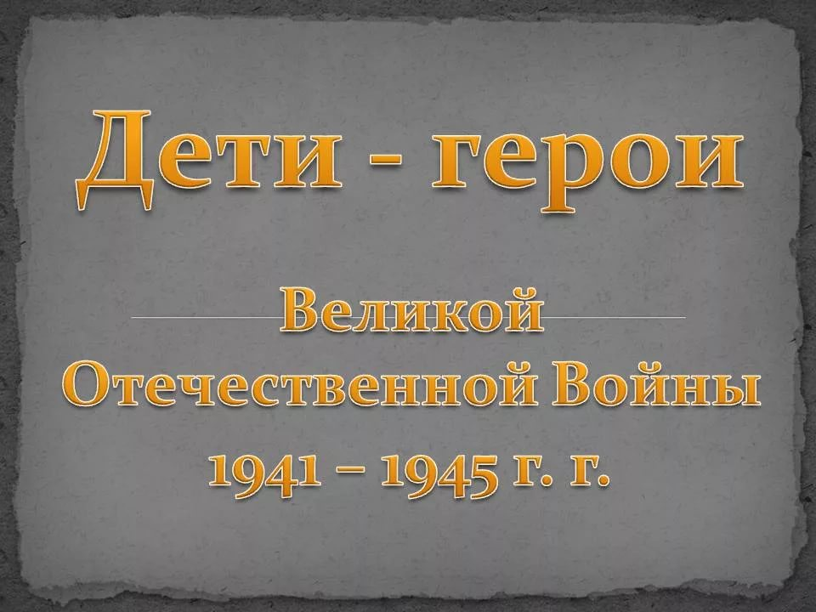
Шаг 3. «Дети и война»

Трудные, голодные и холодные военные годы нередко называют военным лихолетьем - лихими, злыми годами. Тяжело достались они всему нашему народу, но особенно тяжко пришлось детям. Многие остались сиротами - отцы погибли на войне, другие потеряли родителей во время бомбежек, третьи лишились не только родных, но и отчего дома, четвертые оказались на оккупированной врагами территории, пятые - в плену у немцев. Дети оказались лицом к лицу с жестокой, беспощадной силой фашизма. Многие из них встали наравне с взрослыми плечом к плечу на защиту своей Родины.
Предложите детям подумать, что такое «подвиг». Это всегда смелый, отважный поступок. А как называют человека, совершившего подвиг? (Герой.) Почитайте рассказы о подвигах детей, которые помогали взрослым во время Великой Отечественной войны. Они взрывали поезда и склады с боеприпасами, работали санитарами в госпиталях, ходили в разведку наравне со взрослыми. Расскажите хотя бы одну историю на выбор: Зины Портновой, Лени Голикова, Вали Котика, Нади Богдановой, Марата Казея, Лары Михеенко и т.д.
Приоткройте детям еще одну страница темы «Дети и война» - сыны полка... Голодных и промерзших, этих мальчишек привозили в штабные землянки. Командиры и солдаты кормили их горячей похлебкой и терпеливо убеждали вернуться домой. Но многим из них некуда было вернуться - война отняла у них дом, родных. И суровые командиры сами или по настоянию бывалых солдат сдавались, нарушая инструкции. К мирной жизни подросшие сыны полка возвращались, пройдя нелегкими дорогами войны. За годы. Великой Отечественной войны сотни юных героев были награждены боевыми орденами и медалями.
Вопросы для закрепления. Кому было особенно тяжело во время войны? Как называют человека, совершившего подвиг? Кого из детей-героев вы знаете? Кто такой сын полка?
Слова для обогащения детского словаря: лихолетье, подвиг, герой, бесстрашие, мужество.

Презентация «Дети — герои Великой Отечественной...»

maam.ru›…prezentacija-deti-geroi-velikoi…voiny…

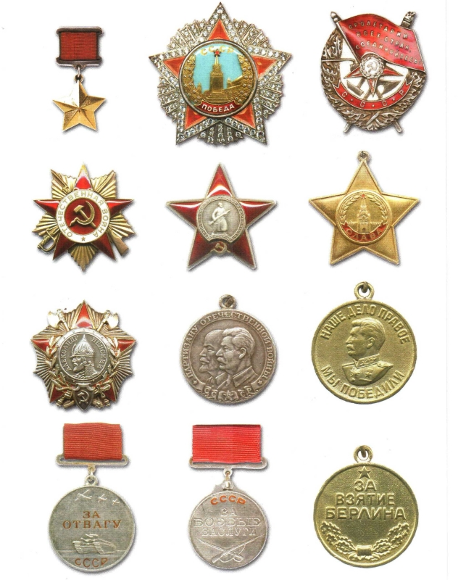
Шаг 4. «Награды Победы»
В годы Великой Отечественной войны людям, отличившимся в бою, командование вручало награды - ордена и медали. Ордена и медали могли быть вручены за то, что боец, находясь в загоревшемся танке, продолжал выполнять боевую задачу; за то, что в бою вывел из строя не менее двух танков или трех самолетов противника; за то, что солдат первым ворвался на территорию противника и личной храбростью помог успеху общего дела; захватил в плен вражеского офицера. Среди награжденных было много разведчиков, которые в ночных походах уничтожали склады противников с военным имуществом, ценой собственной жизни добывали ценные сведения, спасая тем самым жизни многим людям. Над созданием орденов и медалей работали лучшие художники страны того времени. Они с помощью символов показывали, за что именно было вручена та или иная медаль владельцу.
Многие ордена и медали носят имена известных полководцев: Дмитрия Донского, Александра Невского, Александра Суворова и так далее. Предложите подумать, почему в честь этих полководцев названы награды? Расскажите, что орденами и медалями было награждено более 7 млн. человек.
Вопросы для закрепления. Какие награды военных лет вы знаете? За что командование вручало людям награды - ордена и медали? А какие награды есть у ваших старших родственников?
Слова для обогащения детского словаря: награда, награждение, символ, орден, медаль, орденоносец, герой.
С орденами и медалями можно познакомиться здесь: https://www.maam.ru/detskijsad/-nagrady-pobedy-zanjatie-dlja-starshih-doshkolnikov.html

Шаг 5. «Вещи войны»
Рассмотрите бинокль, солдатский котелок, фляжку, зажигалку, планшет и т.д. Поговорите о том, какое применение эти вещи находили на практике. Разыграйте ситуации, когда фляжка, например, спасла жизнь бойцу, а отсутствие бинокля или зажигалки помешало выполнить важное задание. Возможно, в вашем доме хранятся старые вещицы - молчаливые свидетели исторических событий: осколок, который в госпитале вытащили из ноги прадеда, военный билет или ремень. Дайте ребенку полюбоваться этими сокровищами, потрогать, рассмотреть со всех сторон.
Расскажите о фронтовых «треугольниках». Письма писали на листочках чаще всего карандашом, потому что ни чернил, ни ручки в окопах не было. Были раньше такие химические карандаши, очень похожие на простые, но если кончик грифеля химического карандаша намочить, то он начинал писать, как чернила. Не было в окопах ни стола, ни стула, ни настольной лампы. Приходилось солдатам писать письма на коленках, на пеньке, при неверном свете самодельного светильника или луны. Не было на войне конвертов и обратного адреса. В минуты затишья написанное письмо складывали в «солдатский треугольник», писали адрес назначения, а вместо обратного адреса - номер полевой почты. Военный почтальон собирал письма и отправлял на попутном транспорте в тыл. Получить такой «треугольничек» было большим счастьем. А вот писем в конвертах с фронта люди боялись. Предложите подумать, почему? (В конвертах приходили похоронки или извещение о том, что кто-то пропал без вести).
Научите детей складывать фронтовой треугольник: https://kladraz.ru/blogs/blog21420/-soldatskii-treugolnik-master-klas-s-poshagovym-foto.html

Рассмотрите иллюстрацию «Вещи войны»: http://900igr.net/up/datai/251826/0008-008-.jpg
Шаг 6. «Помощь тыла»
Заводы и фабрики страны работали слаженно и бесперебойно, днем и ночью, с каждым месяцем увеличивая выпуск военной продукции: гранаты, пушки, патроны, мины, шили военное обмундирование. Предложите детям подумать, а кто остался дома, кто все это производил, если все мужчины ушли на фронт.
Нелегкий это был труд! Ежедневный, тяжелый, долгий - без выходных и часто без сна. А ведь при этом и дома надо было кормить и воспитывать маленьких детей, поддерживать тех стариков, которые уже не могли работать, писать письма на фронт своим мужьям, отцам и сыновьям.
Сразу повзрослели дети, потому что надо было помогать взрослым во всех делах. Они работали на заводах, которые делали снаряды для фронта, детали для машин, котлы для походных кухонь. Вместо беззаботного счастливого детства с веселыми играми и забавами дети по 10-12 часов в день работали на станках, помогая взрослым изготавливать оружие и вещи для победы над врагом. Плохо одетые, опухшие от голода, никогда не высыпавшиеся, они работали наравне со взрослыми. Нередко они не доставали до верстака или станка, и им делали специальные подставки из ящиков. В зной или на лютом морозе (в цеху нередко была только крыша, но не было стен), губы закусив до крови, не сдавались усталости в плен. Сутками от станка не отходили. Такие вот Вани и Сани, Пети и Вовки победу в тылу ковали: гранаты, патроны, винтовки. Но не все дети могли работать на заводах или воевать. А чем еще могли помочь дети во время войны? Вязали теплые вещи для фронта: варежки, носки, шили и вышивали кисеты для табака, помогали раненым в госпиталях, выступали с концертами, чтоб поддержать их боевой дух, чтобы не скучали наши защитники по своим близким.
Вопросы для закрепления. Как дети помогали взрослым в тылу? Что означают слова «ковать победу»?
Слова для обогащения детского лексикона: тыл, завод, фабрика, цех, верстак, снаряды, патроны, станок, кисет, забота, тепло.
http://900igr.net/up/datas/178349/006.jpg
https://ds05.infourok.ru/uploads/ex/0282/000ea881-3fb6cc59/hello_html_m51b78725.jpg
https://prezentacii.info/wp-content/uploads/2015/11/witG2TTPuFXnmJRv/10.jpg

Шаг 7. «Парад Победы»
Долгие годы продолжалась кровавая война, но враг был разгромлен, и Германия подписала акт о безоговорочной капитуляции (документ, в котором фашисты признавали себя побежденными). 9 мая 1945 года тысячи людей вышли на улицы столицы. Народ ликовал и пел, прямо на улицах кружились пары в победном вальсе. Люди смеялись, плакали, незнакомые обнимали друг друга. Это был праздник всего народа со слезами на глазах! Все радовались великой победе над врагом и оплакивали погибших. А 24 июня 1945 года в Москве прошел парад Победы. По Красной площади стройными рядами прошли воины-победители. Они несли знамена поверженного врага и бросали на брусчатку древней площади. С тех пор этот праздник стал поистине всенародным торжеством!
В честь этого замечательного праздника каждый год 9 мая во всех городах России проходят торжества. В столице нашей Родины - Москве на Красной площади проходит военный парад. Улицы расцветают улыбками радости, пышными букетами цветов и яркими шарами, звучит торжественная музыка. В памятных местах столицы - на Поклонной горе, у Могилы Неизвестного Солдата, на площади перед Большим театром собираются ветераны-фронтовики, блистающие орденами и медалями. Они делятся с нами, своими благодарными потомками, рассказами о лихой военной поре, встречаются со своими боевыми друзьями. Мы благодарны им за то, что они победили в жестокой схватке с врагом, отстояли для нас родную землю и мирную жизнь. Будем достойны своих дедов и прадедов!
Вопросы для закрепления. Когда и где был подписан акт о безоговорочной капитуляции? Когда в Москве прошел первый парад Победы? Почему праздник 9 мая называют праздником со слезами на глазах? За что мы должны быть благодарны ветеранам войны?
Слова для обогащения детского словаря: капитуляция, победа, победитель, парад, ветераны-фронтовики, Вечный огонь, память, благодарность.

Предлагаем посмотреть парад Победы 24 июня 1945 года в Москве: https://yandex.ru/video/search?text=парад%20победы%201945%20года%20на%20красной%20площади%20в%20москве%20видео&path=wizard&parent-reqid=1587619533773865-492384068502505631000287-production-app-host-sas-web-yp-93&filmId=9209563543957394879

Соберите пазлы с ребенком:
puzzleit.ru›Паззлы›День Победы

Конечно, материалы данного маршрута сложно пройти за один вечер, поэтому устраивайте с детьми «вечера памяти». На этом маршрут завершен. Надеемся, он был полезен для Вас и Ваших детей.

